# Введение

BLE технологии

# Теория протокола "BLE"

Беспроводная технология Bluetooth с низким энергопотреблением (далее BLE) – ядро протокола коммуникации по Bluetooth нового поколения, выпущенная в 2009 году. На данный момент практический все девайсы поддерживают данный протокол. Особенности данного протокола:

* **Сверхмалое пиковое энергопотребление** – оборудование, работающее на технологии BLE имеют очень низкое энергопотребление.
* **Малый объем информации** – BLE девайсы могут передавать только небольшой объем данных (от 125 кб/с до 2 мб/с).
* **Работа с несколькими топологиями сети** – протокол позволяет работу сразу в нескольких режимах топологии, то есть: возможность рекламировать определенную информацию всем устройствам или передавать информацию только одному устройству.

**Основные характеристики сети:**

* Частота: 2.4GHz ISM Band (2.402 – 2.480 GHz Utilized)
* Количество каналов: до 40, зависит от оборудования (2 Mhz на канал)
* Сила сигнала: от 1 mw до 100 mw
  + Class 1: 100 mW (+20 dBm)
  + Class 1.5: 10 mW (+10 dbm)
  + Class 2: 2.5 mW (+4 dBm)
  + Class 3: 1 mW (0 dBm)
* Скорость соединения: от 125 кб/с до 2 мб/с
  + LE 2M PHY: 2 Mb/s
  + LE 1M PHY: 1 Mb/s
  + LE Coded PHY (S=2): 500 Kb/s
  + LE Coded PHY (S=8): 125 Kb/s
* Тип использования каналов: Frequency-Hopping Spread Spectrum
* Тип модуляции каналов: GFSK
* Максимальный размер данных: 251 byte (при mesh 29 byte)
* Максимальное количество нодов в режиме mesh: 32,767
* Максимальное количество суб-mesh сетей: 4,096 ​

**Профили связи BLE:**

* GAP: профиль общего доступа
* GATT: профиль общих атрибутов

# Подготовка к разработке

Далее приведены инструкции по подготовке среды разработки.

Характеристики разработки:

* Язык программирования: C++
* Фреймворк: Arduino
* IDE: Atom PlatformIO
* Микроконтроллер: ESP32

Инструкция по установке зависимостей:

* Необходимо установить среду разработки Atom:
  + Ссылка на установку: <https://flight-manual.atom.io/getting-started/sections/installing-atom/>
* Необходимо установить надстройку PlatformIO, она автоматический установит все необходимые зависимости:
  + <http://docs.platformio.org/en/latest/ide/atom.html#ide-atom>
* Необходимо установить GitHub:
  + Ссылка на установку: <https://gist.github.com/derhuerst/1b15ff4652a867391f03>
  + Ссылка на инструкцию по пользованию: <https://habr.com/post/125799/>

Начало работы:

* Необходимо скачать репозиторий разработки:
  + Ссылка на репозиторий: <https://github.com/clevtech/bayqaw>
* Далее необходимо открыть проект разработки в редакторе Atom:
  + На главной странице PlatformIO (открывается в вкладке Platformio в меню Atom) нужно выбрать открыть проект.
  + Далее необходимо выбрать репозиторий «Bayqaw».
* ВАЖНО! Необходимо каждую папку внутри папки «Platformio» в репозитории «Bayqaw» открыть отдельной вкладкой.
* Инструкция по работе со средой PlatformIO находится по ссылке: <https://www.losant.com/blog/getting-started-with-esp32-and-platformio>

# GAP и GATT протоколы

# Теория "Mesh Network"

Mesh Network – вид топологии сети, при которой каждая ячейка (далее нода, node) может нести в себе роль коммутатора для следующего элемента сети. Основной характеристикой сети является ее отказоустойчивость.

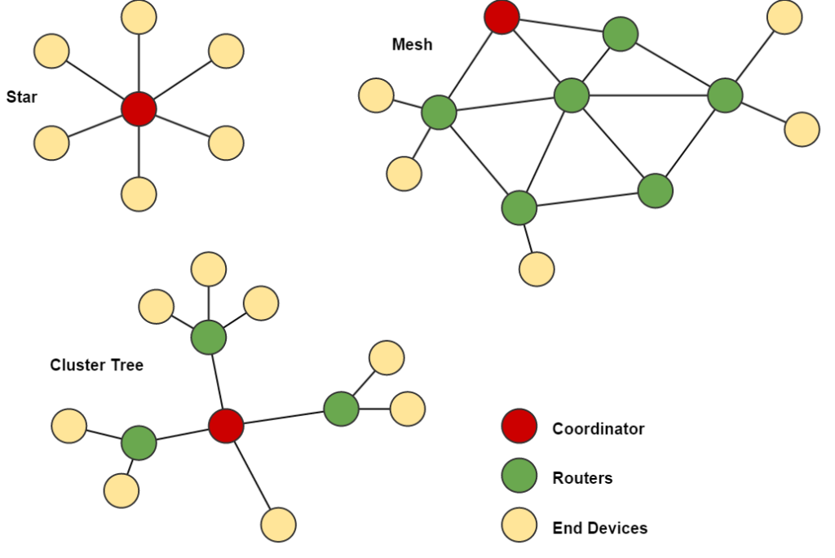

Рисунок 2 - Основные топологии сетей

Хотя большинство исследователей изучают топологию данной сети, но в большинстве своем существуют ряд различных ограничений теории данной топологии. Например, большинство из существующих сетей данной топологии, по сути являются разновидностью самоорганизующейся сети типа кластерного дерева или типа иерархического распределение сети. Из описаний топологии сети разными исследователями (Aravind Iyer, 2009) (John Bicket, 2005) (Yang Cao, 2006), можно определить основные характеристики сети для дальнейшей работы:

Характеристики топологии:

1. **Отказоустойчивость:** по причине того, что каждый элемент сети является и приемником и коммутатором, при выходе из строя количества ячеек n (при n << m, где m – общее количество ячеек сети), сеть продолжает работать, конечно без учета данных с нерабочих нодов.
2. **Масштабируемость:** разветвление и увеличение сети должно производиться без особого контроля.
3. **Самоорганизация:** сеть, построенная на данном типе топологии, должна поддерживать основы принципа управления робототехники «Рой», и само организовываться на иерархии (подробно в 2.1.).

# Проверка уровней сигнала BLE

# Изменение таблицы разделов

# Mesh Network

# Самоорганизующиеся системы - Swarm Robotics

# Алгоритм "BPDN" - BLE of Parent and Daughter Nodes

# Практика Mesh Network

# Определение приоритета

# Прием информации

# Передача информации

# Прием информации от HTTP сервера

# Система "BNC" - BLE Nodes Calculator

# Теория по "BNC"

# Практика по "BNC"

# Рекомендации

# Заключение